关于中山市小榄镇盛丰股份合作经济联合社
名下两宗用地合并的通告
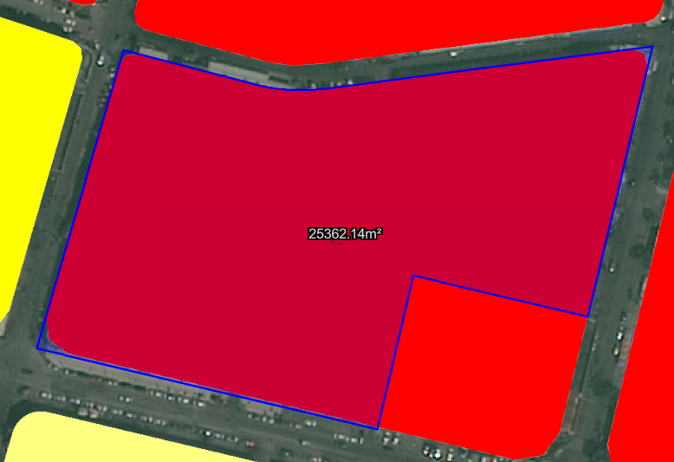Error: Reference source not found
用地位置示意图

土地证号为中府集用（2014）第0500288号、中府集用（2014）第0500092号的集体自用商业用地，位于中山市小榄镇盛丰社区，用地面积分别为3086.5平方米和22275.6平方米，土地用途为商业用地，土地使用权人为中山市小榄镇盛丰股份合作经济联合社。现土地使用权人申请变更该宗用地规划条件，我局已受理其申请，根据公开、公平、公正原则，对该宗地规划条件变更进行公示。
- 变更前用地规划条件
该两宗用地均为集体自用用地，约定容积率为≤3.0，建筑密度≤40%,绿地率≥30%，建筑高度24米。
- 变更后用地规划条件
用地性质：商业金融业用地
容积率：1.0-3.0
建筑密度：≤40%
绿地率：≥30%
建筑限高：24米
根据《中华人民共和国城乡规划法》相关规定，现将该事项予以公示，公示时间为本通告发布之日起的十日内。在公示期内如对上述事项有意见或建议，请使用真实姓名及联系方式，以书面形式反馈到以下地址：中山市小榄镇民安中路138号中山市自然资源局第二分局，逾期视为无异议。
联系人：蒋小姐，联系电话：22116587

